

JURNAL TARBIYAH

E
-
ISSN : 2597
-
4270
| P
-
ISSN : 0854
-
2627

Volume 2
9
, Number
2
,
December

2022
, pp.
1
95
-
211

ANALISIS KARAKTERISTIK SOAL KEMAMPUAN KONEKSI MATEMATIKA PENSKORAN POLITIMUS

Rosid Bahar¹, Heri Retnawati²

- Sekolah Tinggi Agama Islam Idrisiyyah, Tasikmalaya, Indonesia
- Universitas Negeri Yogyakarta, Yogyakarta, Indonesia
Email : ¹ rosidbahar@gmail.com, ² heri_retnawati@uny.ac.id

DOI : http://dx.doi.org/10.30829/tar.v29i2.1650

ARTICLE INFO | ABSTRACT
Article History  Received : August 10, 2022  Reviewed : December 14, 2022  Accepted : December 16, 2022 | The objectives of this study were 1) to determine the fit of the model on the polytomic scoring, and 2) to determine the quality of the mathematical connection instrument. This study uses a quantitative approach with exploratory descriptive research. The research subjects were the responses of the students of class VIII MTs Fadris Tasikmalaya Regency with a total of 135 participants. The data collection technique used an instrument of mathematical connection ability with a total of 5 description questions with a polytomus score. The data analysis used the Generalized Artificial Credit Model (GPCM) approach with the help of the R Studio software program with the irtGUI package. Based on the results of the analysis, this instrument has met the IRT assumption test, namely unidimensionality and local independence. Analysis with the R studio program also resulted in a model fit with the GPCM approach. The results of the analysis using the GPCM approach show that 3 of the 5 description questions presented have a quality that is suitable for use, because they meet the validity and reliability standards based on item fit and item information functions.
Keywords
Generalized Partial Credit Model GPCM),
Item Response Theory,
Instruments,
Mathematical Connections.

Pendahuluan
Camilo Andrés Rodríguez-Nieto, Flor Monserrat Rodríguez-Vásquez and Vicenç Font Moll (2020) menganggap bahwa untuk memahami matematika perlu pengetahuan untuk menggunakan objek matematika dengan benar. Seperti memberikan argumen tentang beberapa fakta matematika merupakan konsekuensi dari hubungan antar konsep dan prosedur matematika sebelumnya. Dengan kata lain, pemahaman matematika memiliki prasyarat akan pemahaman matematika sebelumnya karena matematika memiliki hubungan antar konsep dan prosedur. Sebagian peneliti menganggap bahwa hubungan antar konsep dan prosedur merupakan bagian dari pemahaman koneksi matematika karena koneksi matematika memerlukan intergrasi pengetahuan dan interdisipliner (Zengin, 2019). Dalam proses belajar mengajar, koneksi matematika menjadi penting untuk terus disajikan karena dipandang sebagai bidang yang terpadu, saling berkaitan dan tidak terpisah (García-García & Dolores-Flores, 2018).
Seperti diketahui bersama bahwa koneksi matematika masuk dalam lima kategori standar proses yang dikeluarkan oleh National Council of Teachers of Mathematics yang meliputi pemecahan masalah, penalaran dan pembuktian, koneksi, komunikasi, dan representasi matematika (National Council of Teachers of Mathematics, 2000; Yaniawati et al., 2019). Walaupun lima standar ini telah dikelurakan oleh NCTM 20 tahun yang lalu, tetapi koneksi matematika masih perlu dipertimbangkan dalam pembelajaran matematika, terutama di sekolah menengah. Hal ini dikarenakan terkait tiga hal, yaitu koneksi antar topik matematika, koneksi matematika dengan disiplin ilmu lain, juga koneksi matematika dalam penerapan kehidupan sehari-hari (Jailani et al., 2020).
Koneksi antar konsep matematika menjadi penting karena siswa harus memiliki kemampuan matematika lain sebagai prasarat untuk pembelajaran selanjutnya. Karena jika siswa sudah memahmai konsep matematika sebelumnya, maka akan membuka peluang bagi siswa tersebut untuk memahami konsep matematika lain atau lanjutan, baik berupa ide ataupun prosedur (Kenedi et al., 2019). Begitu juga dengan konsep matematika dalam kehidupan sehari, matematika menjadi bagian dalam kehidupan sehari-hari, dan manusia juga tidak akan pernah lepas dalam dari matematika (Manalu et al., 2020). Hal penting selanjutnya yaitu konsep matematika dengan disiplin ilmu lain. Siswa harus memiliki kemampuan menghubungkan matematika dengan ilmu lain seperti fisika, kimia, dan lain sebagainya, karena matematika merupakan ilmu yang saling berkaitan. Matematika sebagai dasar dalam mengembangkan keilmuan lainnya, sehingga selalu dikatakan “Mathematic is the Queen of science”(Ramesh et al., 2019).
Seperti telah disebutkan bahwa koneksi matematika masuk lima Standar proses yang dikeluarkan NCTM 20 tahun yang lalu, tetapi pada kenyataannya, banyak siswa yang belum memahami tentang konsep matematika. Beberapa hasil penelitian-penelitian yang menunjukkan bahwa kemampuan koneksi matematika siswa masih sangat rendah (Hermawan & Prabawanto, 2015; Kenedi et al., 2019; Baiduri et al., 2020). Demikian pula dengan guru, masih banyak guru yang hanya mengajarkan konsep dan belum menghubungkan ilmu matematika dengan konsep ilmu lain atau kehidupan sehari-hari (Nugraha, 2018). Padahal, pembelajaran koneksi matematika yang diberikan kepada siswa dengan perlakuan kontekstual akan jauh lebih baik dibandingkan dengan siswa yang tidak diberikan pelakuan secara kontekstual (Saminanto & Kartono, 2015); (Swastika & Narendra, 2019).
Kaitannya dengan analisis, selama ini, perangkat tes hanya dianalisis menggunakan teori tes klasik. Hasil analisis tersebut dirasa masih kurang memberikan informasi karena hanya memberikan informasi tentang tingkat kesulitan dan daya beda yang bergantung pada sampel yang dipergunakan (Retnawati, 2016). Oleh karena itu, perlu analisis tingkat lanjut yang bisa memberikan banyak informasi. Analisis tersebut adalah dengan menggunakan pendekatan teori respon butir (IRT) dengan model Grade Respons Model (GRM), Partial Credit Model (PCM) atau Generalized Partial Credit Model (GPCM). Untuk melihat tingkat kesulitan dalam setiap langkah yang dikerjakan sebagai estimasi kemampuan siswa, maka model yang bisa digunakan adalah GRM dan GPCM (Retnawati, 2014).
Analisis IRT dengan GRM dan GPCM ini merupakan alternatif dari pengembangan teori tes klasik yang dianggap memiliki banyak kekurangan, salah satunya adalah keterkaitan hasil pengukuran dengan sampel dan adanya nilai murni. Untuk mengimbangi kekurangan tersebut, muncul teori modern atau yang lebih dikenal dengan teori respon butir. Ide dari teori ini adalah bisa memberikan informasi bahwa kemungkinan jawaban yang benar tidak dipengaruhi oleh sampel, tetapi keadaan subjek selama pengukuran, sehingga hasil pengukuran atau karakteristik subjek dapat diprediksi berdasarkan kemampuan atau dikenal dengan trait. Teori ini mengikuti beberapa asumsi dasar, termasuk unidimensi, dan independensi lokal, dan invariansi parameter (Hambleton et al., 1991).
Pentingnya penelitian ini dilakukan merupakan bagian dari pelaksanaan pembuktian bahwa penilaian yang objektif dapat dilihat dari instrumen yang mampu menafsirkan kemampuan peserta secara menyeluruh. dengan kata lain, tujuan penelitian ini adalah untuk mengetahui kecocokan model dan kualitas soal tes yang telah dibuat.

Metode Penelitian
Penelitian ini merupakan jenis penelitian deskriptif eksploratif dengan pendekatan kuantitatif. Sebanyak 135 Siswa kelas VIII MTs Fadris Tasikmalaya Jawa Barat menjadi subjek dalam penelitian ini, terdiri dari 94 siswa laki-laki dan 41 siswa perempuan. Instrumen yang digunakan berupa instrumen tes kemampuan koneksi matematika dengan materi fungsi linear (persamaan garis lurus) yang berjumlah 5 soal uraian dengan 3 indikator koneksi matematika dan 5 indikator soal yang disajikan dalam Tabel 1.
Tabel 1. Kompetensi Dasar dan Indikator Koneksi Matematika
No  soal | Kompetensi Dasar | Indikator koneksi matematika
1 | 3.4 Menganalisis fungsi linear (sebagai persamaan garis lurus) dan menginterpretasikan grafiknya yang dihubungkan dengan masalah kontekstual | Kemampuan koneksi antar topik/konsep matematis dalam matematika
2
3 | 4.4 Menyelesaikan masalah kontekstual yang berkaitan dengan fungsi linear sebagai persamaan garis lurus | Kemampuan koneksi matematis dengan ilmu lain.
4 |  | Kemampuan koneksi matematis dengan kehidupan sehari-hari
5 |  | Kemampuan koneksi matematis dengan kehidupan sehari-hari

Data respon siswa berupa skor politomus dan dianalisis dengan pendekatan GPCM menggunakan software Program R Studio dengan package irtGUI untuk mendapatkan informasi tingkat kesulitan dan daya beda (Yildiz, 2021).

Hasil
Langkah pertama yaitu uji asumsi yang mendasari teori respon butir. Terdiri tiga yaitu unidimensi, independensi lokal dan invariansi parameter (Zanon et al., 2016) (Retnawati, 2014). Dalam Uji asumsi unidimensi, data dianalisis terlebih dahulu untuk kecukupan sampel melalui UJI KMO dan uji Bartlett menggunakan software SPSS 24.0. Hasil tersebut dapat dilihat pada Tabel 2.
Tabel 2. Uji KMO dan Bartlett.
KMO and Bartlett's Test
Kaiser-Meyer-Olkin Measure of Sampling Adequacy. |  | .818
Bartlett's Test of Sphericity | Approx. Chi-Square | 293.617
Bartlett's Test of Sphericity | Df | 10
Bartlett's Test of Sphericity | Sig. | .000
Tabel 2 menunjukkan bahwa sampel sebanyak 135 orang pada penelitian ini telah cukup memenuhi untuk dilakukan sebuah penelitian. Hal ini bisa dilihat pada nilai KMO sebesar 0.818$≥0.5,$khi-kuadrat sebesar 239.617 dengan derajat kebebasan sebesar 10 dan nilai signifikansi/Uji Bartlett kurang dari 0.01. Hasil analisis tersebut juga menunjukkan bahwa indikator yang digunakan dalam penelitian ini saling berkorelasi dan bisa dilanjutkan untuk pemenuhan uji asumsi unidimensi.
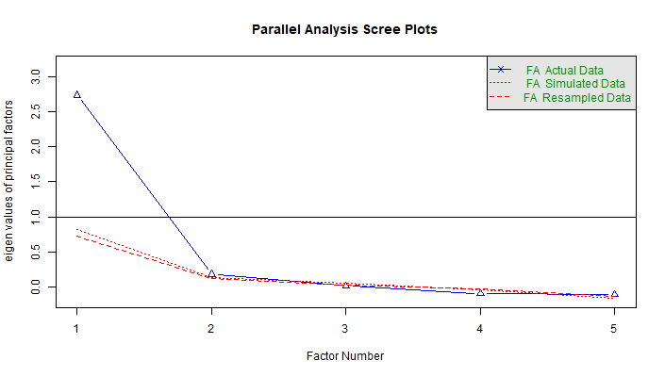
Selanjutnya, data di analsisis untuk uji asumsi teori repon butit yaitu unidimensi. Uji ini dilakukan sebagai pembuktian bahwa item-item pada perangkat yang akan digunakan benar-benar untuk mengukur satu kemampuan (Azwar, 2016). Software Program R Studio dengan package irtGui digunakan untuk membatu menganalisis. Hasil tersebut bisa dilihat pada Gambar 1.

Gambar 1. Scree Plot Unidimensi
Gambar 1 pada nilai Eigen Values menunjukkan bahwa hanya ada satu faktor yang memiliki nilai Eigen Values lebih dari 1.00 yaitu sebesar 2,7297. Begitu juga dengan hasil scree plot yang menunjukkan bahwa nilai eigen values mulai melandai pada faktor ke-2, dan hanya tedapat satu faktor yang mendominasi. Itu artinya, uji asumsi unidimensi tepenuhi.
Uji asumsi yang kedua adalah independensi lokal. Dalam pembuktiannya, independensi lokal ini bisa terpenuhi jika jawaban peserta terhadap suatu butir soal tidak mempengaruhi jawaban peserta terhadap butir soal yang lain (Retnawati, 2014). independensi lokal juga bisa diketahui dengan membuktikan asumsi unidimensi (DeMars, 2010); Saepuzaman et al., 2021). Sehingga, bisa dikatakan bahwa jika uji unidimensi pada IRT terpenuhi, maka asumsi independensi lokal juga terpenuhi. Penelitian ini sudah memenuhi uji asumsi unidimensi, sehingga uji asumsi independensi lokal otomatis terpenuhi.
Uji asumsi yang ketiga yaitu invariansi parameter. Uji ini tidak direkomendasikan oleh irtGUI, dikarenakan pada saat menetukan model parameter logistik, hasil menunjukkan bahwa model logistik yang cocok digunakan dalam instrumen ini adalah Generalized Partial Credit Model (GPCM). sehingga, yang mucul hanya daya beda (a) dan tingkat kesulitan (b) dengan beberapa kategori. Hasil uji kecocokan model tersebut dapat dilihat pada Tabel 3.

Tabel 3. Fit Indexes
Model | AIC | BIC | loglikelihood
Graded Response Model | 1152.18 | 1204.47 | -558.09
GPCM | 1144.08 | 1196.38 | -554.04

Pada Tabel 3, irtGui memberikan dua rekomendasi analisis, yaitu menggunakan Grade Respon Model atau GPCM, tetapi yang akhirnya dipilih adalah model GPCM. Karena diantara keduanya, nilai AIC paling kecil adalah GPCM. Hal ini disebutkan dalam keterangan di irtGUI tersebut bahwa semakin kecil indeks kecocokan pada model, maka semakin baik pula model itu digunakan (Desjardins & Bulut, 2018).
Setelah semua asumsi pada teori respon butir terpenuhi, maka selanjutnya adalah menganalisis soal koneksi matematika dengan GPCM sesuai arahan irtGui hasil kecocokan model. Langkah pertama yaitu analisis karakteristik butir soal koneksi matematika. Hasil analisis ditunjukkan dengan hasil item fit seperti yang terlihat pada Tabel 4.
Tabel 4. Item Fit
Soal | S_X2 | df.S_X2 | RMSEA.S_X2 | p.S_X2 | Ket
Butir 1 | 13.54 | 7.00 | 0.08 | 0.06 | Fit
Butir 2 | 22.63 | 11.00 | 0.09 | 0.02 | Tidak Fit
Butir 3 | 17.87 | 11.00 | 0.07 | 0.08 | Fit
Butir 4 | 19.83 | 5.00 | 0.15 | 0.00 | Tidak Fit
Butir 5 | 9.64 | 8.00 | 0.04 | 0.29 | Fit
Tabel 4 menunjukkan bahwa nilai p.S X2 pada output kurang dari 0,05 maka item tersebut tidak sesuai dengan model analisis yang digunakan dalam hal ini analisis model GPCM.
Langkah selanjutnya yaitu melihat daya beda dan tingkat kesulitan pada setiap kategori. Hasil analisis ditunjukkan dengan cara melihat estimasi paramter butir seperti yang terlihat pada Tabel 5.

Tabel 5. Parameter Butir Tes Kemampuan Koneksi matematika
Butir | Daya beda (a) | Paramter Kategori
Butir | Daya beda (a) | b1 | b2 | b3
1 | 1,289 | 0,402 | -0,648 | -1,492
(3 kategori)
2 | 0,979 | 1,508 | -0,166 | -1,522
(3 kategori)
3 | 2,276 | 0,018 | 0,152
(2 kategori)
4 | 3,072 | 0,383 | -0,44 | 0,298
(3 kategori)
5  (2 Kategori) | 1,198 | 0,152 | -1,683
Parameter butir sudah menunjukkan hasil dalam setiap kategori. Daya beda (a) yang baik memiliki rentang nilai 0, 25 – 1,5 dengan kategori khas (typical range) dan rentang nilai lebih dari 1,5, sedangkan nilai dibawah 0,25 dinyatakan sebagai kategori rendah (Ridlo, 2012; Hambleton et al., 1991); Itu artinya, hasil ini sesuai dengan data penskoran politomus dengan kriteria khas dan dinyatakan baik. Tingkat kesulitan (b), tingkat kesulitan yang baik berada pada rentang nilai logit -3 sampai dengan 3 (Hambleton et al., 1991; Retnawati, 2014; Saepuzaman et al., 2021). Maka jelas bahwa tingkat kesulitan pada instrumen ini berada pada kategori baik.
Pembahasan
Sebelum masuk ke pemabahasan, berikut akan disajikan pada tabel 6 terkait rincian kelompok butir untuk penskoran politomus.
Tabel 6. Rincian kelompok butir dengan penskoran politomus
Indikator | No butir | Kategori
Mengananalisis hubungan topik gradien dengan konsep gradien garis sejajar. | 1 | 3 kategori
Menjelaskan hubungan gradien garis sejajar, gradien garis yang saling tegak lurus dan persamaan garis lurus. | 2 | 3 kategori
Menyelesaikan masalah persamaan garis lurus yang dikaitkan dengan mata pelajaran fisika dengan konsep percepatan | 3 | 2 kategori
Menganalisis kemiringan garis dalam kehidupan sehari-hari. | 4 | 3 kategori
Menjelaskan persamaan garis dalam kehidupan sehari-hari. | 5 | 2 kategori
Artikel ini akan membahas semua yang tersaji dalam temuan. Pertama tentang kecukupan sample sebagai syarat untuk uji asumsi unidimensi. Sample sebanyak 135 siswa dikatakan cukup jika uji nilai Kaiser Meyer Olkin Measure of Sampling (KMO-MSA) > 0,5, sedangkan Uji bartlett harus kurang dari 0.05. Dalam penelitin ini, uji keduanya sudah memenuhi karena nilai KMO-MSA sebesar 0.818 dan uji bartlett sebesar 0.00 Hal ini penting dilakukan, karena dalam teori respon butir sample harus memenuhi ukuran untuk kelayakan data (Hair et al., 2009).
Setelah sampel dinyatakan cukup dam layak, maka uji asumsi unidimensi dilakukan. Uji ini dilakukan sebagai substansi bahwa yang diukur adalah satu dimensi, dalam hal ini adalah dimensi matematika. Artinya, jika seorang siswa mampu menjawab soal yang sulit, maka soal lain yang mudah tentu akan dijawab dengan benar (Mardapi, 2016). Uji unidimensi pada penelitian ini sudah terpenuhi karena nilai eigen values sebsar sudah lebih dari 1.00 yaitu sebesar 2,7297.
Uji asumsi selanjutnya yaitu independensi lokal. Uji ini sebagai pembuktian bahwa peluang jawaban peserta sama dengan hasil kali peluang jawaban peserta tes pada setiap butir. Artinya bahwa jawaban peserta tes pada sebuh butir tidak terpengaruh oleh jawaban butir yang lain (Allen & Yen, 1979; Sudaryono, 2011). Uji asumsi ini juga terpenuhi, mengingat pembuktiannya bisa dilakukan dengan cara melihat uji unidimensi. DeMars (2010) & Saepuzaman et al., (2021) menyatakan bahwa uji independensi lokal akan otomatis terpenuhi jika uji asumsi unideimensi juga terpenuhi.
Langkah selanjutnya yaitu memilih model logistik yang cocok digunakan pada intsrumen tes koneksi matematika ini. Hasil analisis menggunakan package irtGUI menunjukkan bahwa nilai AIC untuk Graded Response Model (GRM) sebsar 1152.18, sedangkan untuk Generalized Partial Credit Model (GPCM) sebesar 1144.08. Besaran hasil ini sangatlah tipis, hanya terpaut model 8 point. walaupun seperti itu, apada akhirnya model yang dipilih dan cocok digunakan adalah Generalized Partial Credit Model (GPCM). Alasan pemilihan tesebut disesuaikan dengan keterangan di irtGUI bahwa semakin kecil indeks kecocokan pada model, maka semakin baik pula model itu digunakan (Desjardins & Bulut, 2018). Model GPCM merupakan teknik analisis butir soal yang mempunyai dua parameter terukur yaitu daya beda dan tingkat kesulitan. GPCM sebagai alternatif analisis pada penskoran politomus juga berguna untuk memperhitungkan estimasi kemampuan peserta dalam setiap langkah (Istiyono, 2018).
Setelah diketahui penentuan kecocokan model yaitu dengan GPCM, maka langkah selanjutnya yaitu analisis karakteristika butir dengan cara melihat item fit. Butir soal dikatakan fit jika nilai khi kuadrat > 0.05 (Retnawati, 2014), maka hasil temuan pada tabel 2 menunjukkan bahwa item fit berjumlah 3 butir, dengan sisa 2 butir menunjukkan item tidak fit. Itu artinya, 3 soal yang dikatakan fit tersebut cocok di analisis karakteristiknya menggunakan model GPCM.
Selanjutnya yaitu melihat estimasi parameter butir untuk mendapatkan informasi terkait hasil analisis daya beda dan tingkat kesukaran. Tabel 5 sudah menunjukkan daya beda dan tingkat kesulitan pada setiap langkah atau kategori. Untuk melihat karakteristik tersebut, dan juga sebagai penguatan terhadap apa yang didapat pada Tabel 5, maka akan disajikan gambar Item Characteristic Curves (ICC). Hal ini penting dilakukan untuk melihat besaran peluang dan kemampuan peserta tes pada setiap langkah pengerjaan soal atau kategori. Item Characteristic Curves (ICC)) ditunjukkan pada Gambar 2.
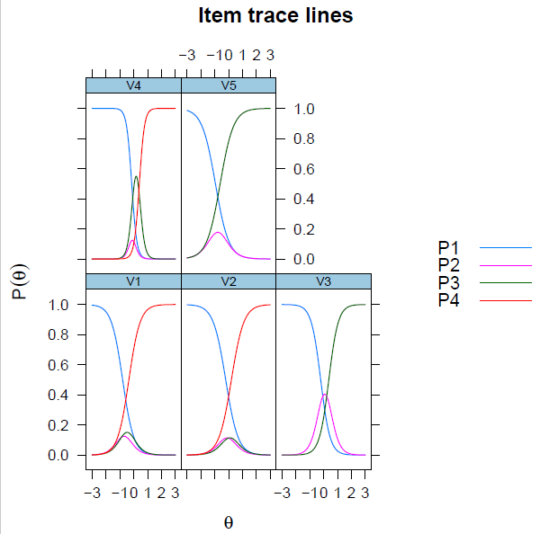
Gambar 2. ICC semua soal
Gambar 2 menunjukkan kategori masing-masing pada setiap soal berbeda-beda. Soal yang masuk kategori fit yaitu soal nomor 1, 3 dan 5, sedangkan nomor 2 dan 4 dinyatakan tidak fit. Untuk menganalisis lebih dalam, bahasan selanjutnya yaitu melihat dan menginterpretasikan salah satu soal fit yaitu nomor 5 dan tidak fit yaitu nomor 2 Alasan dipilih soal ini, karena soal nomor 5 memilih indeks fit yang paling tinggi dibandingkan dengan soal yang lainnya, sedangkan nomor 2 memiliki indeks fit yang tidak terlalu rendah dan memiliki nilai fit lebih dari 0,00. Sedangkan nomor 4 sangat rendah karena memiliki nilai 0,00. Item Characteristic Curves (ICC) nomor 5 bisa dilihat pada Gambar 3.
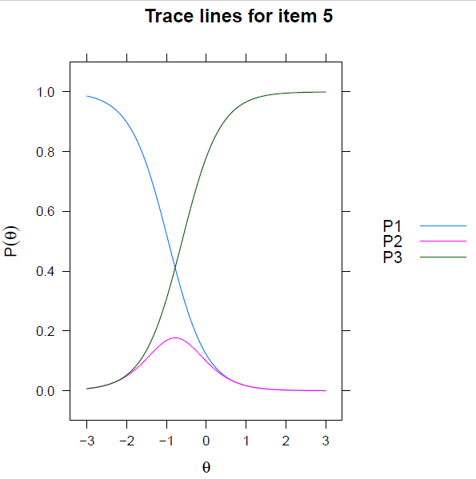
Gambar 3. ICC nomor 5
Interpretasi pada gambar 3 menunjukkan bahwa titik potong garis biru dan pink (step 1,2) menyatakan bahwa peserta tes dengan kemampuan di bawah 0,152 samapai dengan -1,683 mempunyai peluang sebesar 0.15 untuk mendapatkan nilai 1. Peserta tes yang memiliki kemapuan 0.152 mempunyai peluang 0.06 untuk mendapatkan nilai 0. Sebaliknya, peserta tes yang memiliki kemapuan diatas 0.152 memiliki peluang 0.00 sampai dengan 0.06 memiliki peluang mendapatkan nilai 0.
Selanjutnya, titik potong antara garis pink dengan garis hijau (step 2,3) menunjukkan bahwa kemampuan peserta dibawah -1,683 memiliki peluang 0.00 untuk mendaptkan nilai 0. Peserta yang memiliki kemampaun -1,683 memiliki peluang 0.02 untuk mendapatkan nilai 0 atau 1. Peserta tes dengan kemampuan diatas -1,683 memiliki peluang 0.15 untuk mendaptkan nilai 1.
Penemuan ini tentu sangat aneh, mengingat seharusnya, nilai kemampuan tinggi akan berimbas terhadap peluang menjawab benar yang juga tinggi. Tetapi, di soal ini, step 1,2 justru menunjukkan bahwa siswa yang memiliki kemampuan rendah pun memiliki peluang lebih besar untuk mendapatkan nilai yang juga tinggi. Jika dilihat dari struktur soal, memang pada dasarnya langkah pertama dalam menjawab soal ini sangat lah mudah. Berikut ditampilkan soal nomor 5 pada Gambar 5.
Ali membeli sebuah laptop merek X dengan harga Rp3.500.000,00, diperkirakan harga tersebut akan mengalami tingkat penurunan konstan Rp80.000,00 pertahun dalam kurun waktu 5 tahun. Maka berapakah harga laptop 5 tahun kemudian?

Gambar 4. Teks Soal Koneksi Matematika Nomor 5
Soal ini pada langkah pertama, hampir semua siswa bisa mengilustrasikan pemodelan matematikanya, yaitu dengan cara menuliskan informasi pada soal. Peserta hanya menuliskan informasi tersebut seperti pada Gambar 5.
Diketahui:
Harga Laptop Rp. 3.500.000,00
Penuruan konstan Rp. 80.000/tahun.
Ditanyakan:
Harga laptop 5 tahun kemudian

Gambar 5. Alternatif jawaban soal nomor 5 langkah pertama
Hampir semua peserta menjawab seperti itu, karena langkah ini lazim digunakan oleh siswa sebagai informasi awal dalam menjawab soal atau pertanyaan. Jadi, tidak heran jika hasil ICC menunjukkan bahwa peserta dengan kemampuan rendah pun bisa menjawab seperti ini.
Selanjutnya, pada langkah kedua, akan terlihat perbedaan yang sesungguhnya. Dimana, peserta dengan kemampuan peserta akan menunjukkan kemampuan yang sesungguhnya. Akternatif jawabn langkah kedua terlihat pada Gambar 6.
Jawab:
Misal x = waktu
Maka,
$$y=3.500.000-5x$$
$$y=3.500.000-5\left(80.000\right)$$
$$y=3.500.000-400.000$$
$$y=3.100.000$$
Jadi, harga laptop 5 tahun kemudian adalah Rp. 3.100.000

Gambar 6. Alternatif jawaban soal nomor 5 langkah kedua
Gambar 6 menunjukkan bahwa alternatif jawaban pada langkah kedua sudah menggunakan pemodelan matematika sehingga peserta yang memang memiliki kemampuan tinggi akan mudah menjawab dibandingkan dengan kemampuan yang rendah.
Bahasan selanjutnya yaitu nomor 2. Item Characteristic Curves (ICC) nomor 2 bisa dilihat pada Gambar 7.

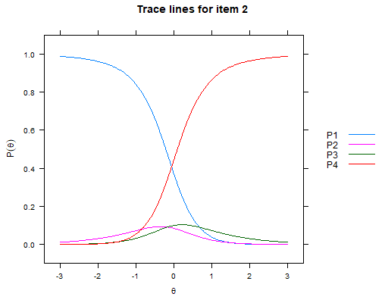

Gambar 7. ICC nomor 2
Interpretasi pada Gambar 7 menunjukkan bahwa titik potong garis biru dan pink (step 1,2) menyatakan bahwa peserta tes dengan kemampua di bawah 1,508 samapai dengan -0,166 mempunyai peluang sebesar 0,08 untuk mendapatkan nilai 1. Peserta tes yang memiliki kemapuan 1,508 mempunyai peluang 0.00 untuk mendapatkan nilai 0. Sebaliknya, peserta tes yang memiliki kemapuan diatas 0.1508 memiliki peluang 0.00 sampai dengan 0.01 mendapatkan nilai 0.
Selanjutnya, titik potong antara garis pink dengan garis hijau (step 2,3) menunjukkan bahwa kemampuan peserta dibawah -0,166 memiliki peluang 0.01 untuk mendaptkan nilai 0. Peserta yang memiliki kemampaun -0,166 memiliki peluang 0.08 untuk mendapatkan nilai 0 atau 1. Peserta tes dengan kemampuan diatas -0,166 memiliki peluang 0.00 samapai dengan 0,01 untuk mendaptkan nilai 1.
Selanjutnya, titik potong antara garis pink dengan garis merah (step 3,4) menunjukkan bahwa kemampuan peserta dibawah -1,522 memiliki peluang 0.01 untuk mendaptkan nilai 0. Peserta yang memiliki kemampaun -1,522 memiliki peluang 0.04 untuk mendapatkan nilai 0 atau 1. Peserta tes dengan kemampuan diatas -1,522 memiliki peluang 0.04 samapai dengan 0,08 untuk mendaptkan nilai 1.
Penemuan ini tentu sangat wajar, mengingat kemampuan sesorang yang tinggi maka akan mendapatkan peluang yang sangat tinggi pula untuk menjawab dengan benar. Step 1,2,3 memang cukup dirasakan mudah bagi yang memiliki kemampuan tinggi, dan dirasa akan sulit bagi yang memiliki kemampuan rendah. Jawaban informasi ini juga tidak masuk dalam kategori penilaian, sehingga semua siswa tidak memiliki skor. Seperti terlihat pada Gambar 8 tentang soal dan alternatif jawaban serta penskoran.
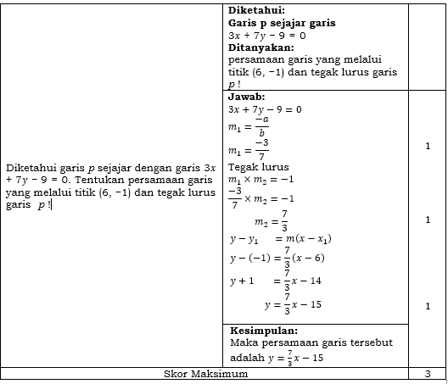
Gambar 8. Soal dan alternatif jawaban.
Soal ini benar-benar harus menunjukkan kemampuan mengingat konsep garis sejajar dan tegak lurus. Dimana konsep ini dipadukan dengan sistem persamaan linear, sehingga sangat wajar jika yang memiliki kemampuan tinggi akan mampu menguasai, begitupun sebaliknya. Secara umum, dari 5 soal yang diberikan kepada siswa, 3 soal dinyatakan fit yaitu nomor 1, 3 dan 5, sedangkan nomor 2 dan 4 dinyatakan tidak fit. Dengan kata lain, 3 soal tersebut sudah memenuhi nilai validitas dan bisa mengukur apa yang seharusnya di ukur. Terkait reliabilitas, hasil analisis irtGUI menunjukkan nilai koefisien sebesar 0.775. Pada teori respon butir, fungsi informasi butir bisa digunakan sebagai keandalan (reliabilitas) (Istiyono, 2018). Dengan kata lain, fungsi informasi butir merupakan fungsi yang mampu menjelaskan butir tersebut cocok digunakan dengan model analisis sehingga membantu seleksi butir tes (Retnawati, 2014). Walaupun 2 dari 5 soal tersebut dinyatakan tidak fit, tetapi Hasil penelitian ini cukup memberikan informasi bahwa instrumen koneksi matematika sudah memiliki daya beda dan tingkat kesulitan yang baik sesuai dengan kriteria nilai. Hasil ini juga bisa memberikan saran bahwa instrumen ini bisa diuji cobakan kembali atau langsung digunakan dalam pemberian tes kemampuan koneksi matematika.
Kesimpulan
Penelitian ini merupakan penelitian deskriptif eksploratif dengan pendekatan kuantitatif untuk menganalisis butir-butir soal pada tes kemampuan koneksi matematika di SMP menggunakan penskoran politomus. Instrumen yang terdiri dari 5 soal tersebut sudah memnuhi uji asumsi, sehingga layak untuk di analisis menggunakan teori respon butir. Hasil penelitian menunjukkan bahwa kecocokan model pada perangkat tes diperoleh pada model Generalized Partial Credit Model (GPCM). Tiga dari lima soal tersebut sudah memnuhi standar GPCM dan dinyatakan fit sehingga memenuhi validitas empirik yang bisa mengukur kemampuan koneksi matematika. Adapun reliabilitas didapat koefisien sebesar 0.775, serta fungsi informasi butir juga menunjukkan bahwa instrumen tersebut sudah memenuhi reliabilitas yang membantu seleksi butir tes.

Daftar Pustaka
Allen, M. J., & Yen, W. M. (1979). Introduction to measurement theory. California: Waveland Press, Inc.
Azwar, S. (2016). Dasar-dasar psikometri. Yogyakarta: Pustaka Pelajar.
Baiduri, Putri, O. R. U., & Alfani, I. (2020). Mathematical connection process of students with high mathematics ability in solving PISA problems. European Journal of Educational Research, 9(4), 1527–1537. https://doi.org/10.12973/EU-JER.9.4.1527
DeMars, C. (2010). Item response theory. Oxford University Press.
Desjardins, C. D., & Bulut, O. (2018). Handbook of educational measurement and psychometrics using R. CRC Press.
García-García, J., & Dolores-Flores, C. (2018). Intra-mathematical connections made by high school students in performing Calculus tasks. International Journal of Mathematical Education in Science and Technology, 49(2), 227–252. https://doi.org/10.1080/0020739X.2017.1355994
Hair, J. F., Black, W. C., Babin, B. J., Anderson, R. E., & Tatham, R. L. (2009). Análise multivariada de dados. Bookman editora.
Hambleton, R. K., Swaminathan, H., & Rogers, H. J. (1991). Fundamentals of item response theory. London: Sage.
Hermawan, D., & Prabawanto, S. (2015). Pengaruh penerapan model pembelajaran problem based learning berbantuan media teknologi informasi dan komunikasi terhadap kemampuan koneksi matematis siswa Sekolah Dasar. EduHumaniora | Jurnal Pendidikan Dasar Kampus Cibiru, 7(1), 1–9. https://doi.org/10.17509/eh.v7i1.2791
Istiyono, E. (2018). Pengembangan Instrumen Penilaian dan Analisis Hasil Belajar Fisika dengan Teori Tes Klasik dan Modern. UNY Press Yogyakarta.
Jailani, Retnawati, H., Apino, E., & Santoso, A. (2020). High school students’ difficulties in making mathematical connections when solving problems. International Journal of Learning, Teaching and Educational Research, 19(8), 255–277. https://doi.org/10.26803/ijlter.19.8.14
Kenedi, A. K., Helsa, Y., Ariani, Y., Zainil, M., & Hendri, S. (2019). Mathematical connection of lementary school students to solve mathematical problems. Journal on Mathematics Education, 10(1), 69–80. https://doi.org/10.22342/jme.10.1.5416.69-80
Manalu, A. C. S., Septiahani, A., Permaganti, B., Melisari, M., Jumiati, Y., & Hidayat, W. (2020). Analisis kemampuan koneksi matematis siswa SMK Pada materi fungsi kelas XI. Jurnal Cendekia : Jurnal Pendidikan Matematika, 4(1), 254–260. https://doi.org/10.31004/cendekia.v4i1.198
Mardapi, D. (2016). Pengukuran penilaian dan evaluasi pendidikan. Yogyakarta: Nuha Medika.
National Council of Teachers of Mathematics. (2000). Standards for teaching and learning mathematics. Reston, VA: Reston, VA : NCTM. Diambil dari https://www.nctm.org/Handlers/AttachmentHandler.ashx?attachmentID=YrwYUOB4xnA=
Nugraha, A. A. (2018). Analisis Kemampuan Koneksi Matematis Siswa SMP pada Materi Sistem Persamaan Linear Dua Variabel (SPLDV). Suska Journal of Mathematics Education, 4(1), 59–64. https://doi.org/10.24014/sjme.v3i2.3897
Ramesh, M., Sathiyaseelan, S., & Ajit, I. (2019). The portrayal of great mathematicians in movies: A review. International Journal of Recent Technology and Engineering, 7(5C), 182–185. Diambil dari https://www.ijrte.org/download/volume-7-issue-5c/
Retnawati, H. (2014). Teori respons butir dan penerapannya: Untuk peneliti, praktisi pengukuran dan pengujian, mahasiswa pascasarjana. Yogyakarta: Nuha Medika.
Retnawati, H. (2016). Validitas reliabilitas dan karakteristik butir. Yogyakarta: Parama Publishing.
Ridlo, S. (2012). Pengembangan tes pengetahuan praktikum biologi berdasarkan Graded Response dan Generalized Partial Credit. Jurnal Penelitian dan Evaluasi Pendidikan, 16, 166–182.
Rodríguez-Nieto, C. A., Rodríguez-Vásquez, F. M., & Moll, V. F. (2020). A new view about connections: the mathematical connections established by a teacher when teaching the derivative. International Journal of Mathematical Education in Science and Technology. https://doi.org/10.1080/0020739X.2020.1799254
Saepuzaman, D., Istiyono, E., Haryanto, H., Retnawati, H., & Yustiandi, Y. (2021). Analisis karakteristik butir soal fisika dengan pendekatan IRT penskoran dikotomus dan politomus. Radiasi: Jurnal Berkala Pendidikan Fisika, 14(2), 62–75. https://doi.org/https://doi.org/10.37729/radiasi.v14i2.1200
Saminanto, & Kartono. (2015). Analysis of mathematical connection ability in linear equation with one variable based on connectivity theory. International Journal of Education and Research, 3(4), 259–270. Diambil dari https://www.ijern.com/April-2015.php
Sudaryono. (2011). Implementasi teori responsi butir (Item Response Theory) pada penilaian hasil belajar akhir di sekolah. Jurnal Pendidikan dan Kebudayaan, 17(6), 719. https://doi.org/10.24832/jpnk.v17i6.62
Swastika, G. T., & Narendra, R. (2019). ARIAS learning model based on a contextual approach to increase the mathematical connection capacity. JIPM (Jurnal Ilmiah Pendidikan Matematika), 7(2), 104. https://doi.org/10.25273/jipm.v7i2.2984
Yaniawati, R. P., Indrawan, R., & Setiawan, G. (2019). Core model on improving mathematical communication and connection, analysis of students’ mathematical disposition. International Journal of Instruction, 12(4), 639–654. https://doi.org/10.29333/iji.2019.12441a
Yildiz, H. (2021). IRTGUI: An R Package for Unidimensional Item Response Theory Analysis With a Graphical User Interface. Applied Psychological Measurement, 45(7–8), 551–552. https://doi.org/10.1177/01466216211040532
Zanon, C., Hutz, C. S., Yoo, H., & Hambleton, R. K. (2016). An application of item response theory to psychological test development. Psicologia: Reflexão e Crítica, 29(1), 18. https://doi.org/10.1186/s41155-016-0040-x
Zengin, Y. (2019). Development of mathematical connection skills in a dynamic learning environment. Education and Information Technologies, 24(3), 2175–2194. https://doi.org/10.1007/s10639-019-09870-x

